60215
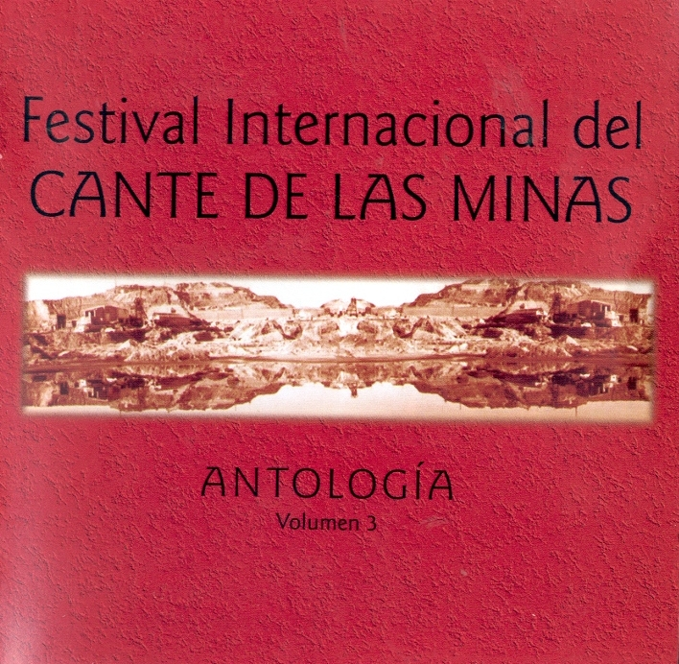

AAVV
ANTOLOGIA DEL FESTIVAL NACIONAL DEL CANTE DE LAS MINAS. VOL.03 (2002 - Live)

1 SOLEA' (Soleà)

Corre y dille a tu mare
que no hable mal de mi
que no hablara mal de mi
que no hable mal de mi
que la perdio la ganancia
vamos a caer sobre ti

Compañero si me muero
la calabazita de los locos
ha de ser tu paraero
compañerico de mi alma
ha de ser tu paraero

Por Dios que esto es matarme
esto es quitarme la via
eso es comer de mi carne

Ay que te quiero
pero de lachi
no te lo peno

Archivio Bottega:
Carmen Linares, Antonio Piñana - SOLEA'
Flamenco - [Soleares/Bulerias]
Cante Generico: Soleà (de Cadiz), e Guit.
Capotasto: 4 in LA - Note Varie:

2 LIVIANA (Liviana)

Bajo el silencio
hace mayores trago
dentro del cuerpo
porque su llama
(?)
quemarme el alma

Yo de Santiago
llego a Triana
(?) cantando
tona a liviana
y al otro dia
(?)

Dice mi compañero
que yo no lo quiero
cuando lo miro a su cara
yo hasta el sentio pierdo

Archivio Bottega:
Ginesa Ortega, Antonio Fernandez - LIVIANA
Flamenco - [Siguiriyas]
Cante Generico: Liviana y Cabal, e Guit.
Capotasto: 1 in LA - Note Varie:

3 MALAGUEÑA (Malagueña)

Los peces mueran de pena
vistase la mar de luto
los peces mueran de pena
los arboles no echen frutos
porque ha muerto mi morena
con la que vivia a gusto

Archivio Bottega:
Bernardo el de los Lobitos, Antonio Piñana - MALAGUEÑA
Fandango - [Cantes de Malaga y Granada]
Cante Generico: Malagueña , e Guit.
Capotasto: 2 in MI - Note Varie:

4 TARANTA (Taranta)

Al trabajo del minero
que interes le he tomao yo
al trabajo del minero
porque mi pare murio
en la esplosion de un barreno
en la mina de la Union
que mare de mi alma
en la mina de la Union

Archivio Bottega:
Joselete de Linares, M.Ochando - TARANTA
Fandango - [Cantes de las Minas]
Cante Generico: Taranta , e Guit.
Capotasto: 1 taranto - Note Varie:

5 MINERA (Minera)

Tan fuerte su (?)
un minero la cargo
tan fuerte (?)
sin saber que encontro
pa siempre su sepoltura
con el plomo que corto

Archivio Bottega:
Encarnacion Fernandez, Antonio Fernandez - MINERA
Fandango - [Cantes de las Minas]
Cante Generico: Minera , e Guit.
Capotasto: DD - Note Varie:

6 TARANTA (Taranta)

Archivio Bottega:
0, Niño de Pura - TARANTA
Fandango - [Cantes de las Minas]
Instrumental Taranta , Guit.Sola
Capotasto: NN - Note Varie:

7 CARTAGENERA (Cartagenera)

Mi velero
al puerto de Cartagena
cuando voy con mi velero
me recibe mi morena
la serrana que yo quiero
con la sangre en mi vena

Archivio Bottega:
Manolo Romero, Antonio Piñana - CARTAGENERA
Fandango - [Cantes de las Minas]
Cante Trad.: Cartagenera (de Antonio Chacon), e Guit.
Capotasto: DD - Note Varie:

8 MALAGUEÑA (Malagueña)

De una pena o una alegria
nacen las coplas señores
de una alegria o una pena
de un ramo de blancaflores
o de una dura condena
o un desengaño de amores

Archivio Bottega:
Carmen Linares, Antonio Piñana - MALAGUEÑA
Fandango - [Cantes de Malaga y Granada]
Cante Generico: Malagueña , e Guit.
Capotasto: DD - Note Varie:

9 SOLEA' (Soleà)

Fatiga estaba pasando
que por ti gitano borde
mas se ves lo blanco negro
que los (?) colore

Sentao en la plazuela
la Roezna tio Frasco
y Curro el de la Malena

Yo me tenia a la del puerto
cuando hice la intencion
de rosarme con tu cuerpo

La Juana se va
con mi barquito
para la Habana

Archivio Bottega:
Ginesa Ortega, Antonio Fernandez - SOLEA'
Flamenco - [Soleares/Bulerias]
Cante Generico: Soleà , e Guit.
Capotasto: 7 in MI - Note Varie:

10 CARTAGENERA (Cartagenera)

La Carolina
que no te pueo olviar
tierra de la Carolina
ya te quedaste sin na
con los que fueron tus minas
como una mare (?)

Archivio Bottega:
Carmen Linares, Antonio Piñana - CARTAGENERA
Fandango - [Cantes de las Minas]
Cante Trad.: Cartagenera (de Antonio Chacon), e Guit.
Capotasto: DD - Note Varie:

11 TARANTA (Taranta)

Porque ya me he (?)
yo a la mina no voy mas
porque ya me he (?)
y ahora quiero descansar
que es bastante trabajo
creo que lo merezco ya

Archivio Bottega:
Puebla, Antonio Piñana - TARANTA
Fandango - [Cantes de las Minas]
Cante Generico: Taranta , e Guit.
Capotasto: DD - Note Varie:

12 TIENTOS TANGOS (Tientos Tangos)

Hablo con mi Dios y le digo
cuando me meto en mi cuarto
hablo con mi Dios y le digo
que mentira me parece
lo que tu has echo conmigo

Tu me tiene que buscar
como el agua busca el rio
y el rio busca la mar

Entre en la sala del crimen
y hable con el Presidente
si el querer es un delito
que me sentencien a muerte

Inmediato
en aquel pocito inmediato
donde bebe mi paloma
yo me paro
y me siento un rato
que por ver el aguita que toma

Esta es la vida
castillito de coral
que la mar se llevo un dia

Mi pare es un buen murciano
y mi mare es castellana
y yo venia a nacer
en la tierra catalana
al gurugu al gurugu
al gurugurugurua

Triana Triana
que bonita esta Triana
cuando le ponen al puente
la banderita gitana

Que lo que quiere de mi
que hasta el aguita que bebo
te la tengo que pedir
si a nadie la cara miro
cuando me acuerdo de ti

Mañana me voy pa Cai
salgo del Puerto Santa Maria
y yo me viene el vapor
por contemplar su hermosa bahia

Valgame San Pedro
cuanto primore
se siente desde Sanlucar
cantando los caracoles

No te meta con mi pare
que mi pare es un pobre viejo
y no se mete con nadie

Y de bajito del puente
primita mia
sonaba el agua
eran las lavanderas
la panaera como lavaba

Archivio Bottega:
Miguel Poveda, Juan Ramon Caro - TIENTOS TANGOS
Flamenco - [Tientos/Tangos]
Cante Trad.: Tiento y Tango, e Guit.
Capotasto: 3 in LA - Note Varie:

13 ALEGRIAS (Alegrias)

Archivio Bottega:
0, Niño de Pura - ALEGRIAS
Flamenco - [Cantiñas/Alegrias]
Instrumental Alegria , Guit.Sola
Capotasto: NN - Note Varie: (Alegria Guitarra Sola)

